检测（四） “细胞的分化、衰老、凋亡和癌变”课前诊断卷
[选择题—高考考点练明]
考点一 | 细胞分化与细胞的全能性
1.下列能说明人体细胞已经发生分化的是( )
A．存在胰岛素基因 B．产生RNA聚合酶
C．形成组织和器官 D．进行葡萄糖氧化分解
解析：选C 人体所有细胞都是由同一个受精卵有丝分裂形成的，都具有胰岛素基因，都能产生RNA聚合酶；形成组织和器官的过程中发生了细胞分化；所有细胞均会进行细胞呼吸，分解葡萄糖。
2．研究人员发现有一种非编码RNA在小鼠胚胎干细胞非常丰富。这种RNA起到重要调控作用，当其含量低于正常水平时，小鼠胚胎干细胞无法正常分化。关于该非编码RNA，下列相关叙述正确的是( )
A．在所有细胞含量都高 B．翻译为蛋白质起作用
C．一定在细胞核中形成 D．参与干细胞分化过程
解析：选D 由题干信息可知，该非编码RNA在小鼠胚胎干细胞非常丰富；RNA由转录产生，转录的主要场所是细胞核，但在线粒体中也可以转录生成RNA；由题干无法确定该RNA是在翻译过程起作用，但可以确定其参与了干细胞的分化过程。
3．如图表示人体内干细胞的增殖分化。下列有关叙述正确的是( )
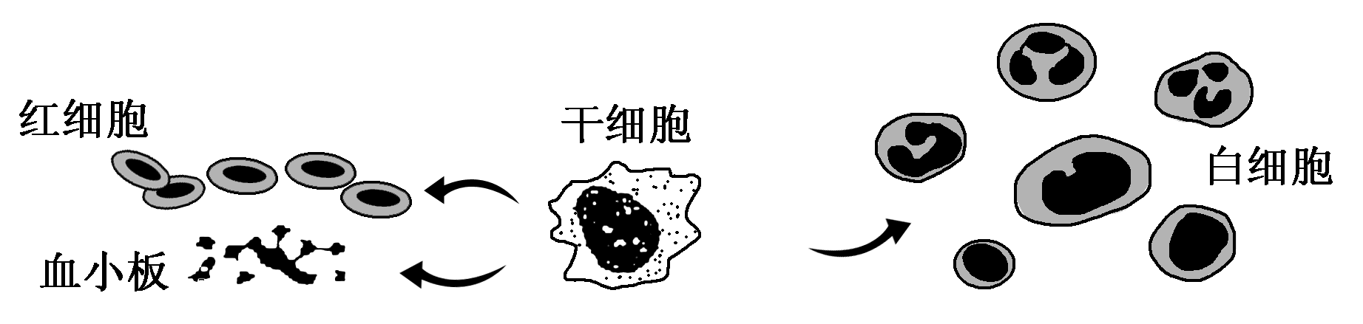
A．干细胞与白细胞的基因型不同，但合成的mRNA和蛋白质的种类相同
B．血小板和红细胞内遗传信息的流动方向是DNA→DNA→RNA→蛋白质
C．图示所有的细胞中，只有干细胞具有细胞周期，而且其分裂能力较强
D．白细胞能够穿过血管壁去吞噬病菌，这是因为细胞膜具有选择透过性
解析：选C 干细胞与白细胞的基因型应相同，但合成的mRNA和蛋白质的种类不同；人的红细胞没有细胞核；图示细胞中，除干细胞外，都是高度分化的细胞，失去了分裂能力；白细胞能够穿过血管壁去吞噬病菌，这是因为细胞膜具有流动性。
4．科学家将糖尿病患者的骨髓干细胞植入其胰腺组织后可分化为胰岛样细胞，以替代损伤的胰岛B细胞，达到治疗的目的。下列相关叙述正确的是( )
A．上述资料表明骨髓干细胞具有全能性
B．骨髓干细胞移入胰腺后发生了基因的选择性表达
C．骨髓干细胞能够植入胰腺说明其细胞形态与胰腺细胞相同
D．胰岛样细胞与骨髓干细胞相比遗传物质发生了改变
解析：选B 骨髓干细胞植入其胰腺组织后可分化为胰岛样细胞，但没有形成完整个体，因此不能表明骨髓干细胞具有全能性；骨髓干细胞移入胰腺后可分化为胰岛样细胞，而细胞分化的实质是基因的选择性表达；骨髓干细胞与胰腺细胞的形态不同；胰岛样细胞与骨髓干细胞相比遗传物质没有发生改变。
5．《细胞—干细胞》在线发表了中国科学院上海生命科学研究院诱导人成纤维细胞重编程为肝细胞(hiHep细胞)的成果。hiHep细胞具有肝细胞的许多功能，包括分泌血清白蛋白、积累糖原、代谢药物、药物转运等。下列相关叙述错误的是( )
A．人成纤维细胞与hiHep细胞的核酸完全相同
B．该项成果表明，分化了的细胞其分化后的状态是可以改变的
C．人成纤维细胞重编程为hiHep细胞并未体现细胞的全能性
D．hiHep细胞的诱导成功为人类重症肝病的治疗提供了可能性
解析：选A 人成纤维细胞与hiHep细胞的DNA完全相同，但由于基因的选择性表达，两者所含的RNA有所区别；人成纤维细胞能重编程为肝细胞，这表明分化了的细胞其分化后的状态是可以改变的；人成纤维细胞重编程为hiHep细胞，但没有形成完整个体，因此不能体现细胞的全能性；hiHep细胞具有肝细胞的许多功能，因此hiHep细胞的诱导成功为人类重症肝病的治疗提供了可能性。
6．如图表示细胞的生命历程，其中①～⑧表示相关生理过程。下列描述正确的是( )
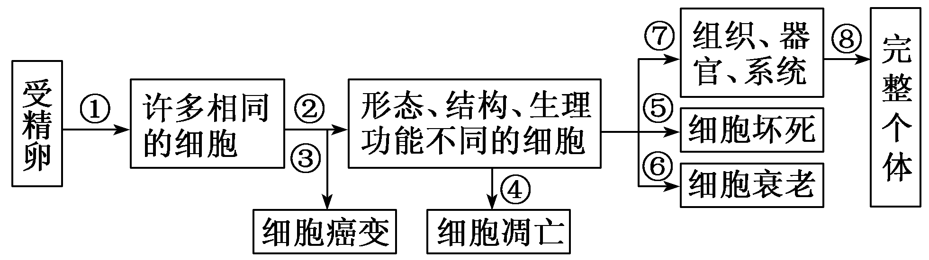
A．②过程中细胞分化并不改变细胞的遗传信息
B．③过程的发生是抑癌基因突变成原癌基因并表达的结果
C．④过程与基因表达有关，只发生在胚胎发育过程中
D．⑥过程中细胞内水分减少，细胞核体积变小
解析：选A 细胞分化的实质是基因的选择性表达，并没有改变细胞内的遗传信息；细胞癌变的根本原因是在致癌因子的作用下，原癌基因和抑癌基因发生突变；④是细胞凋亡，与基因表达有关，细胞的凋亡发生在个体发育的各个阶段中；⑥过程是细胞的衰老，细胞内水分减少，细胞核体积增大。

考点二 | 细胞的衰老、凋亡和癌变
7.下列关于细胞癌变的叙述，错误的是( )
A．癌变的细胞内酶的活性都会降低
B．效应T细胞可使癌变细胞发生凋亡
C．引起细胞癌变的原因是致癌因子诱导原癌基因和抑癌基因发生突变
D．致癌病毒可通过将其基因组整合到人的基因组中，从而诱发细胞癌变
解析：选A 酶活性降低是衰老细胞的特征；效应T细胞可诱导癌变细胞裂解，使癌变细胞发生凋亡；细胞癌变的根本原因是致癌因子导致原癌基因和抑癌基因发生基因突变；致癌病毒可通过将其基因组整合到人的基因组中，从而诱发细胞癌变。
8．人体内记忆细胞和癌细胞的共同特征是( )
A．细胞内储存着大量的ATP
B．mRNA的种类和数量相同
C．具有发达的内质网和高尔基体
D．在一定的条件下都能进行增殖
解析：选D 细胞内的ATP含量很少，但是转化很迅速；由题目分析记忆细胞和癌细胞是细胞分化的结果，基因有选择性的表达，细胞内的有些蛋白质不同，所以mRNA的种类和数量就有所不同；记忆细胞和癌细胞都不是分泌细胞，其内质网和高尔基体并不十分发达；癌细胞的特点是能无限增殖，记忆细胞在受抗原刺激时可快速分裂分化。
9．滤泡性淋巴瘤起源于滤泡生发中心B细胞，在滤泡生发中心B细胞向滤泡性淋巴瘤细胞发展转化的过程中常发生多个基因突变。下列分析正确的是( )
A．淋巴瘤细胞与滤泡生发中心B细胞细胞膜成分相同
B．淋巴瘤细胞是滤泡生发中心B细胞正常分裂分化的结果
C．淋巴瘤细胞的细胞周期比滤泡生发中心B细胞长
D．淋巴瘤细胞与滤泡生发中心B细胞的形态、功能存在差异
解析：选D 淋巴瘤细胞中糖蛋白减少，则与滤泡生发中心B细胞细胞膜成分不同；在滤泡生发中心B细胞向滤泡性淋巴瘤细胞发展转化的过程中常伴随着多个基因突变，是异常分裂分化的结果；淋巴瘤细胞的细胞周期比滤泡生发中心B细胞短；淋巴瘤细胞与滤泡生发中心B细胞的形态、功能存在差异，是细胞畸形分化的结果。
10．细胞凋亡与细胞坏死是两个不同的过程，如图所示。下列有关叙述错误的是( )
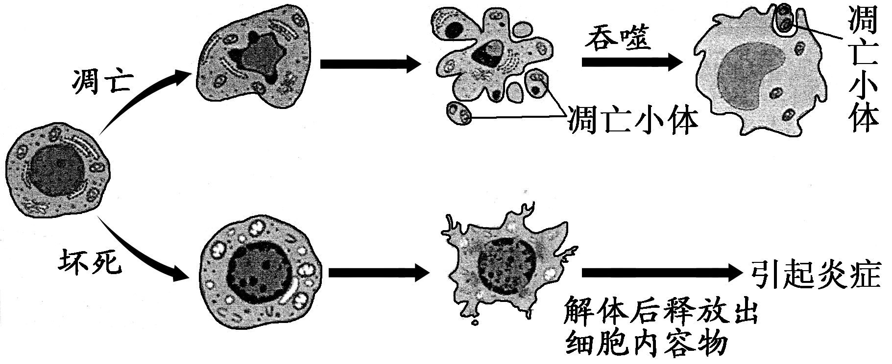
A．细胞凋亡是由基因控制的，对生物的个体生长发育和机体稳态的维持具有重要作用
B．细胞坏死最终细胞以细胞膜破裂，胞浆外溢而死亡
C．吞噬细胞吞噬凋亡小体与溶酶体有关
D．在成人体内，被病原体感染的细胞的清除是通过细胞坏死实现的
解析：选D 细胞凋亡是由基因控制的，对生物的个体生长发育和机体稳态的维持具有重要作用；由图可知，细胞坏死是细胞膜被破坏，胞浆外溢造成死亡；吞噬细胞吞噬凋亡小体后在细胞内的溶酶体中将其消化；成人体内，被病原体感染的细胞的清除是通过细胞凋亡实现的。
11．(2017·凉山模拟)HER基因编码的HER是细胞膜上的一种受体蛋白。当外界因子导致HER基因过量表达会持续激活细胞内的信号传导，启动DNA复制，导致细胞异常增殖而形成癌细胞。下列叙述错误的是( )
A．辐射、病毒等可能是激活HER基因过量表达的外界因子
B．癌细胞的细胞膜上糖蛋白减少，细胞之间的黏着性降低
C．癌细胞因DNA复制方式不同而不受机体控制，连续分裂
D．诱导癌细胞的凋亡或正常分化，成为癌症治疗的一种策略
解析：选C 由题意可知外界因子会导致HER基因过量表达最终形成癌细胞，而引起细胞癌变的外界因素可以是物理、化学或病毒因素；癌细胞的细胞膜上糖蛋白减少，细胞之间的黏着性降低，所以容易扩散和转移；癌细胞的DNA复制方式和正常细胞是相同的；诱导癌细胞的凋亡或使其重新正常分化，是癌症治疗的一种策略。
12．下图表示细胞凋亡过程，其中酶Ⅰ为核酸内切酶，能够切割DNA形成DNA片段；酶Ⅱ为一类蛋白水解酶，能选择性地促进某些蛋白质的水解，从而造成细胞凋亡。下列相关叙述错误的是( )
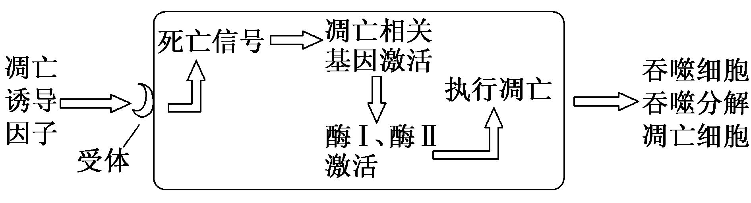
A．凋亡诱导因子与膜受体结合，可反映细胞膜具有信息交流的功能
B．死亡信号发挥作用后，细胞内将有新型蛋白质的合成以及蛋白质的水解
C．吞噬细胞吞噬凋亡细胞时，利用了细胞膜选择透过性的特点
D．酶Ⅰ能切割DNA分子而酶Ⅱ不能，表明酶具有专一性的特点
解析：选C 细胞膜上的受体接受并传递信息，可反映出细胞膜具有信息交流的功能；从题干信息可知，细胞凋亡过程中有凋亡基因的表达以及蛋白水解酶水解蛋白质的现象；吞噬细胞吞噬凋亡细胞时，利用的是细胞膜的流动性特点；不同酶催化的底物不同，可反映出酶的专一性特点。
13．用某种药物处理大鼠，其肝细胞受到刺激开始细胞分裂，导致肝体积增大。当药物作用停止后，发生凋亡的肝细胞数量会明显增加，使得一周之内大鼠的肝就恢复到原来的大小。对此过程的叙述，错误的是( )
A．机体可通过调节细胞凋亡和细胞增殖的速率来维持组织器官细胞数量的稳定
B．细胞凋亡，相关基因活动加强，有利于个体的生长发育
C．肝脏体积增大过程中，细胞的物质运输效率降低
D．细胞凋亡是由基因所决定的细胞自动结束生命的过程
解析：选C 根据题干信息可推知，机体可调节细胞凋亡和细胞增殖的速率，维持组织器官细胞数量的稳定；细胞凋亡是由基因决定的细胞编程性死亡，对于多细胞生物体完成正常发育、维持内部环境的稳定，以及抵御外界各种因素的干扰都起着非常关键的作用；根据题意可知，肝脏体积增大的原因是细胞数量增多，而不是细胞体积增大，所以细胞的物质运输效率不会降低；细胞凋亡是由基因所决定的细胞自动结束生命的过程。
14．(2017·沧州模拟)在培养人食管癌细胞的实验中，加入青蒿琥酯(Art)，随着其浓度升高，凋亡蛋白Q表达量增多，癌细胞凋亡率升高，下列叙述错误的是( )
A．为初步了解Art对癌细胞的影响，可用显微镜观察癌细胞的形态变化
B．在癌细胞培养液中加入放射性同位素标记的Art，可检测Art能否进入细胞
C．为检测Art对于凋亡蛋白Q表达影响，需设置不含Art的对照实验
D．用凋亡蛋白Q饲喂患癌鼠，可确定该蛋白能否在动物体内诱导癌细胞凋亡
解析：选D 癌细胞的形态发生了明显变化，可用显微镜观察癌细胞；在癌细胞培养液中加入放射性同位素标记的Art，可检测Art能否进入细胞；为检测Art对于凋亡蛋白Q表达影响，需设置不含Art的对照实验；用凋亡蛋白Q饲喂患癌鼠，蛋白Q会被消化酶所分解，不能确定该蛋白能否在动物体内诱导癌细胞凋亡。
[非选择题—综合应用练通]
15．为研究冬虫夏草提取物和鬼臼类木脂素的抗癌机理，科研小组做了大量实验，过程和结果如下：
①取小鼠肝腹水癌细胞培养液均分为3组，编号A、B、C。
②A组加入一定量的冬虫夏草提取物溶液，B组加入等量的鬼臼类木脂素溶液，C组加入等量的生理盐水，置于37 ℃、5% CO₂培养箱中培养48 h。
③将3组培养液分别离心。取各组上清液测得几种物质的相对量，计数沉淀物中小鼠肝腹水癌细胞数目，检测细胞中Bcl2蛋白相对量。结果如下表：
组别 | 培养液中物质的相对量 |  |  | 肝腹水癌细胞数目 | Bcl2蛋白相对量
组别 | 胸腺嘧啶 | 尿嘧啶 | 葡萄糖 | 肝腹水癌细胞数目
A | ＋＋ | ＋＋ | ＋＋＋＋＋ | ＋ | ＋
B | ＋＋＋＋＋ | ＋＋＋＋＋ | ＋＋ | ＋ | ＋
C | ＋ | ＋ | ＋ | ＋＋＋＋＋ | ＋＋＋＋＋
注：＋的数量表示相对量的大小。
请回答：
(1)设置C组的目的是________，三组培养液中葡萄糖的相对量是________变量。
(2)冬虫夏草提取物的作用机理是抑制________进入癌细胞，导致癌细胞死亡。鬼臼类木脂素的作用机理是抑制癌细胞对________________的摄取，从而抑制________________的合成。
(3)经研究Bcl2蛋白是一种调控细胞凋亡的蛋白，据实验结果分析Bcl2蛋白是一种________(填“促”或“抗”)细胞凋亡蛋白。
解析：(1)C组是作为对照组，自变量是是否加入冬虫夏草提取物或鬼臼类木脂素，故培养液中葡萄糖的量属于因变量。(2)A组中葡萄糖含量高，说明葡萄糖不能进入癌细胞，而葡萄糖是癌细胞的主要能源物质，癌细胞没有葡萄糖无法进行代谢。而含鬼臼类木脂素的B组中的胸腺嘧啶和尿嘧啶含量比对照组的高，而它们是参与DNA和RNA合成的原料，缺少了它们会抑制癌细胞的增殖。(3)由表中数据可知Bcl2蛋白越多细胞数量越多，说明其是一种抗细胞凋亡的蛋白。
答案：(1)对照(空白对照) 因
(2)葡萄糖(C₆H₁₂O₆) 胸腺嘧啶和尿嘧啶(或T、U) DNA、RNA和蛋白质(或DNA和RNA) (3)抗
16．CPP32是细胞质基质中的一种蛋白质，在某些因素的刺激下，CPP32会被剪切成2个小片段，进而引起一系列的反应，最终导致细胞凋亡，故常用CPP32被剪切与否作为判断细胞凋亡的指标。细胞色素C是线粒体中的一种与有氧呼吸有关的蛋白质。华裔科学家王晓东利用细胞结构完全被破坏后的HeLa细胞匀浆为实验对象，研究了细胞色素C和dATP(三磷酸脱氧腺苷)与细胞凋亡的关系，结果如图和表所示：
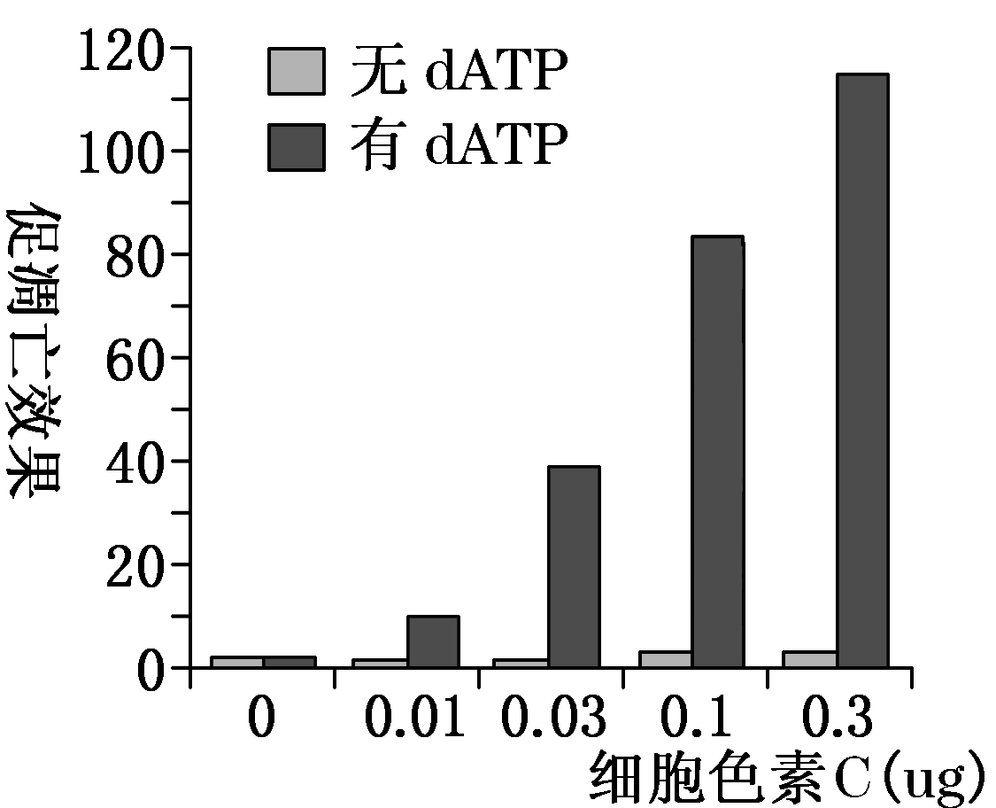
组别 | 1 | 2 | 3 | 4 | 5 | 6
HeLa细胞匀浆 | ＋ | ＋ | ＋ | ＋ | ＋ | ＋
细胞色素C的抗体 |  |  | ＋ | ＋ | ＋ | ＋
① |  |  |  |  | ＋ | ＋
② |  | ＋ |  | ＋ |  | ＋
CPP32剪切情况 |  | ＋ |  |  |  | ＋

注：①②为相关药品，“＋”表示添加该药品，或者表示已被剪切。
(1)1分子dATP完全水解能得到3分子磷酸和___________________。据图可判断___________________的存在能促进细胞凋亡，且当其他条件合适时，在一定浓度范围内，随着__________的含量增加，促进细胞凋亡的效果越明显。
(2)已知细胞色素C的功能是参与[H]和氧气的结合，可判断细胞色素C分布于______________。表中加入细胞色素C的抗体的作用是______________________。已知表中对应的实验中还使用了如下两种药品：A.dATP B. 足量的细胞色素C。则可判断药物①是__________，②是__________。
(3)用显微注射技术向完整细胞的细胞质基质中注入足量的dATP后，发现CPP32并未被剪切，细胞亦未凋亡。据题中信息分析，最可能的原因是________________________
________________________________________________________________________。
解析：(1)类比ATP的结构，可以推断1分子dATP完全水解可生成3分子磷酸和1分子脱氧核糖、1分子腺嘌呤；分析图1，发现随着存在dATP的情况下，细胞色素C浓度增加，凋亡数目增加，说明dATP和细胞色素C促进细胞凋亡。(2)[H]和氧气的结合是有氧呼吸的第三阶段，场所为线粒体内膜；根据抗原与抗体专一性结合的原理，细胞色素C抗体的作用是为了除去细胞匀浆的细胞色素C；2和4组别对照，说明①是细胞色素C，那么②为dATP。(3)完整的细胞中细胞色素C位于线粒体内，dATP与细胞色素C不能结合共同作用于CPP32。
答案：(1)1分子脱氧核糖、1分子腺嘌呤 dATP和细胞色素C 细胞色素C
(2)线粒体内膜 除去匀浆中原有细胞色素C B A
(3)完整细胞中的细胞色素C在线粒体中，被线粒体膜隔开，无法和dATP共同作用于CPP32(只要求答到细胞色素C在线粒体中被隔开的意思即可)

